康 克 科 技（深 圳 ）有 限 公 司
C O M K E R T e c h n o l o g y ( s h e n z h e n ) c o . , L t d

LDFC - 151切割刀操作手册
版本：2.1.4

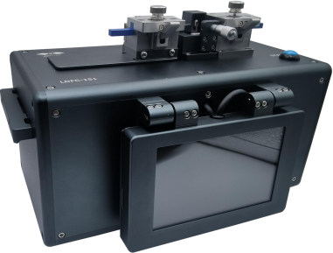

扫描二维码获取电子版操作手册-技术支持
www.szcomker.com

目录
安全注意事项 1
仪器信息简介 2
自动模式 3
程序设置 4
手动模式 5
设备信息 6
切割步骤 6
刀位调整 7
刀片更换 8
特殊光纤切割 8
推荐拉力 9
切割动作解析 1 0
刀片初始位校准 1 0
光纤夹具更换 1 1
光纤夹具适配表 1 2
常见问题 1 3

安全注意事项

当心
如果用金刚石刀口去切割光纤的涂覆层 ，那么刀口可能会被损 坏 ；确认需要切割部分光纤的涂覆层剥除干净 ，并且清洗被剥 除的部分 ，然后刀口将会直接接触这部分裸光纤 。
当心
在切割开始时 ，刀口首先会快速移向光纤 ，此时刀口不可以直 接碰到光纤 ，应该与光纤保持一定量的距离 ，然后进入振荡过 程 。 如果直接碰到光纤 ，可能会损坏刀口 。
当心
在更换上插条时 ，请确认下插条已经安装 ，否则上插条将会被 卡在下插条的卡槽中 。
警告
在切割过程中 ，请勿将手指放置在光纤夹持模块和标尺模块之 间 ，这可能会夹伤手指 。
警告
当您在刀口附近作业或者处理刀头时 ，请小心以防刀口划伤您 的皮肤 。
警告
请 务 必 使 用 原 厂 供 电 电 源 , 否 则 可 能 损 坏 仪 器 。
警告
请 确 保 仪 器 的 工 作 环 境 , 必 须 是 平 整 稳 固 的 台 面 , 环 境 温 度 5 ~ 5 0 ℃ , 湿 度 不 大 于 9 5 % 。
警告
任何时候请确保左侧夹持台不会受到外力撞击 ，否者容易导致 拉力不准 ，严重时会损坏拉力传感系统 。

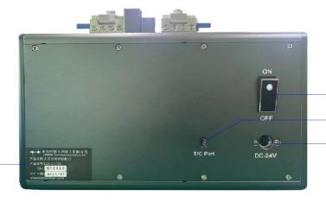
仪器外部信息简介

切割刀头 左光纤夹具
微分尺

提手

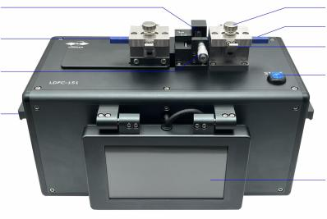

助力螺丝
右光纤夹具
助力扳手
启动

5寸触摸屏

电源开关
拉力校准
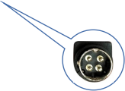
电源输入
设备信息

DC24V平面朝上

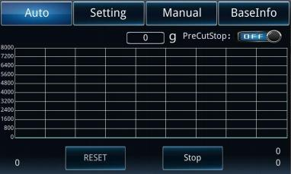
参数设置及功能简介

1.自动模式界面

拉力显示

复位

切割暂停

拉力曲线

停止

拉力显示: 实时拉力值显示.

切割暂停: OFF状态下,正常切割,无暂停功能,ON状态下,达到拉力设定值后刀片运行 至准备位,此时暂停工作,再次按下START键或按下ON键继续切割.(主要用于：1观察 左右光纤夹持力在工作中拉力是否有下降,从而判定所夹持光纤是否打滑；2用于光纤 拉力检测功能；3切割大于800um、PM光纤、PCF光子晶体光纤、毛细管 ，暂停后手 动推进微分尺靠近光纤的功能)

复位: 设备整体复位.(需配合停止按钮使用,先按下停止,再按下复位,此时设备将恢复初 始状态)
★右侧光纤夹持模块必须为打开状态,复位才会生效,为防止两侧夹持光纤时,损坏光纤 或光纤断裂后碎屑飞溅伤人.

停止: 结束设备当前正在执行的所有任务.

2.程序设置界面
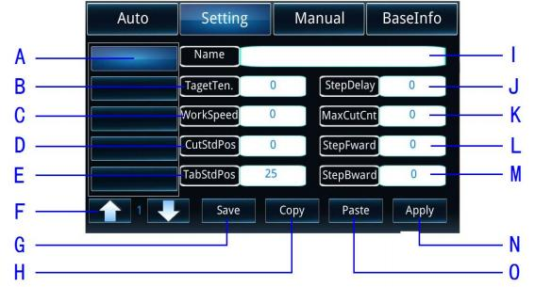
A参数列表: 通过参数列表,选择切割程序.
B切割拉力: 光纤切割拉力设置,最大拉力≤8000g.
C拉力速度: 左侧光纤夹持组件牵引光纤的速度 ，默认0.1.
D刀片初始位: 刀片靠近光纤开始切割的初始距离.
E夹具初始位: 左侧光纤夹持组件右边缘与刀口距离的设置,限定范围25-70mm.
F翻页按钮: 通过上下箭头可选择上一页或下一页参数列表.
G保存: 保存当前设置的参数.
H复制: 复制当前参数.
I 程序名称: 编辑当页程序的名称.
J切割延时: 刀头震荡延时设置.（按光纤直径设置即可）
K进刀次数: 刀头切割次数设置,达到次数后将停止工作.
L进刀距离: 刀头前进步进距离设置.
M退刀距离: 刀头后退步进距离设置.(进刀距离必须大于退刀距离,推荐差值0.02)详 见10.切割动作页面
N应用: 应用当前选择的参数,选择好程序需应用才能执行该参数.
O粘贴: 粘贴当前复制的参数,可快速编辑新的程序.

3.手动模式界面
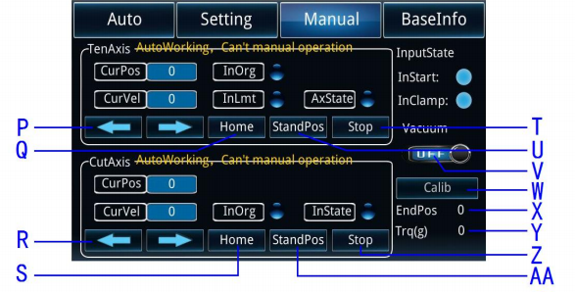

P左右: 控制左侧光纤夹持组件左右运动.
Q归零: 左侧光纤夹持组件电机归零.
R左右: 控制切割电机前进和后退.(前进时注意微分尺位置,防止与刀片相撞)
S归零: 切割电机归零.
T停止: 当按下归零或到准备位时,按下停止可结束当前动作. (拉力轴)
U到准备位: 电机运行到当前程序的初始位,等于夹具初始位,E项.
V真空泵: 手动控制真空泵是否开启.
W刀片校准 ：自动校准当前参数的刀片初始位置.
X校准位 ：显示校准完成后的刀片初始位置.
Y拉力 ：校准刀片时的实时拉力值.
Z停止: 当按下归零或到准备位时,按下停止可结束当前动作.(切割轴)
AA到准备位: 电机运行到当前程序的初始位,等于刀片初始位,D项.

4.设备信息界面
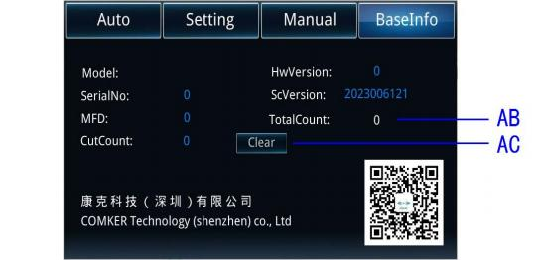
AB总切割次数 ：累计切割次数 ，不可清零
AC清零 ：可对切割次数清零 ，长按5秒
备注 ：扫描二维码可获取电子版操作手册

5.切割步骤
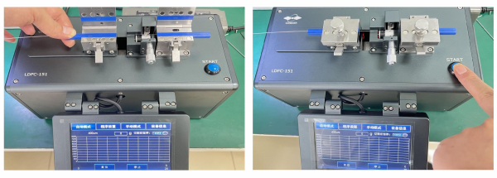
5. 1 打开切割刀电源,待设备自动复位完成.
★开启电源前请确保两侧光纤夹持,未安装有完整的光纤,以防损坏光纤或光纤断裂碎
屑飞溅伤人.
5.2 选择或编辑需切割光纤的程序.
5.3 打开左右光纤夹持组件上盖板.
5.4 将剥除后的光纤用酒精擦拭干净,擦拭区域需覆盖左右两侧盖板的长度,防止光纤 上带有碎屑,被吸入真空泵,从而损坏真空装置.

★真空系统装有过滤器,如发现真空吸力变小或光纤跳动,可尝试更换或拆洗过滤器.
5.5 开合右侧光纤盖板,或在盖板开启状态时,按下START激活真空系统.
5.6 真空开启状态下,将准备好的光纤放入左右夹持组件的V槽内,右侧裸纤长度尽量 超过第一颗磁铁,防止所夹持光纤太短,达不到切割的拉力值.
5.6 先关闭左侧盖板并释放翘杆,再关闭右侧盖板并释放翘杆.
★需遵循从左到右的顺序关闭盖板,也不可靠盖板惯性关闭,关闭时需轻轻放下使其 接触翘杆,再提起翘杆,从而夹持光纤,严格按照步骤操作可避免夹持时光纤产生扭力,
导致切割角度增大.
5.7 按下START按钮,设备将自动执行切割命令.
5.8 待切割完成后 ，先打开左侧光纤夹持盖板,取出切割好的光纤 ，然后再打开右侧 光纤夹持盖板 ，此时左侧光纤夹持组件将会自动复位.
5.9 取出右侧光纤V槽中的碎光纤. 5. 10准备下一次切割.

6.刀位调整
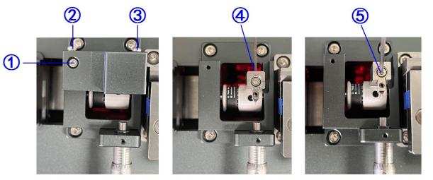
6. 1 将触摸屏界面切换到手动模式下.
6.2 将微分尺逆时针旋转并完全收回,以防刀片与之相撞,从而损坏刀片和切割组件.
6.3 按下切刀轴到准备位 ，使刀头伸展出来.
6.4 按上图所示拆掉①-③号螺丝 ，并取下刀头保护仓.
6.5 松掉④号刀位固定螺丝.

6.6 顺时针旋转⑤号刀位调整螺丝,建议每次旋转1/4圈.
6.7 调整好新的刀位后,再将④号刀位固定螺丝锁紧并装回刀头保护仓.
6.8 按下切刀轴归零按钮,完成刀位调整.

7.刀片更换
7. 1 按照刀位调整中6.1-6.5步操作.
7.2 逆时针旋转⑤号刀位调整螺丝,使其完全脱离.
7.3 将整个刀头组件取下.
★取下过程中注意内部弹簧勿掉入设备,不建议在线更换刀片,防止刀片拿捏不稳掉入设备.
7.4 松掉刀片固定螺丝,取出旧刀片并替换新的刀片.(刀片需垂直)
7.5 锁紧刀片固定螺丝.
7.6 将刀头组件装回原位.
7.7 调整好刀头初始高度,并锁紧刀位固定螺丝.
7.8 按下切刀轴归零按钮,完成刀片更换工作.
★更换刀片后 ，需用蘸有酒精的棉棒清洁刀口.

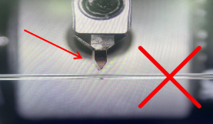
刀片未与光纤垂直

8 . 特 殊 光 纤 切 割

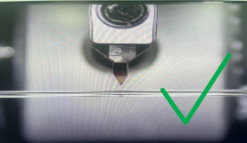
刀片与光纤垂直

助力螺丝

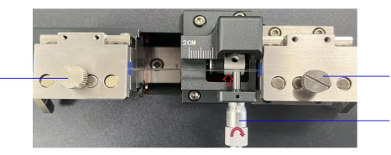

助力螺丝

微分尺

特殊光纤定义 ：包层直径大于800um、PM光纤、毛细管、PCF光子晶体光纤、有源 光纤等
8. 1包层直径大于800um的光纤切割 ：
8.1. 1替换与光纤直径相匹配的V槽与上插条
8.1.2设置与之匹配的切割拉力

8.1.3左侧拉伸平台与刀口距离设置大于50mm
8.1.4加大进刀距离 ，退刀距离小于进刀距离0.02为宜 ，如果光纤崩口较大 ，需减 小差值
8.1.5剥除光纤涂覆层并清洁干净 ，注意大直径光纤表层一般有一层薄薄的膜 ，也 需要清洁干净
8.1.6切割主界面打开切割前暂停功能
8.1.7安装完光纤后需将左右平台上的手拧螺丝锁紧 ，注意锁紧 的力度不要过大 ， 以免螺丝滑牙或损伤光纤
8.1.8按下启动按钮观察拉力是否达到预设值 ，如果拉力曲线不稳定或拉力上不去 ， 可尝试继续锁紧手拧螺丝
8.1.9当拉力达到预设值后 ，刀头会移动至初始位 ，此时处于暂停状态
8.1. 10顺时针旋转微分尺使其与光纤刚好接触即可 ，注意不要推太多或没接触到 光纤
8.1. 11再次按下启动按钮 ，完成切割作业
★大直径光纤的切割势必会缩短刀片的寿命
★左侧夹持为涂覆层 ，过大的夹持力 ，可能会有损伤
8.2PM与PCF光纤的切割 ：
8.2. 1PM光纤与PCF光纤的切割如果需要达到最佳的角度与端面效果 ，可配合微分
尺协助切割；
8.2.2因PM、PCF光纤的切割所需拉力与标准光纤相比需要偏小20-40%才能达到 理想的切割效果 ，因此刀片切割光纤时不能切断光纤 ，会出现反复切割 ，光纤会 有弹跳的状态 ，所以需要用到微分尺来对光纤进行X方向的干涩 ，以达到良好的切 割效果。
★虽然不用微分尺的情况下 ，也能正常切割 ，但是会出现切割质量下降 ，刀片寿命 缩短 ，还会有切不断光纤的情况发生。

9.推荐拉力
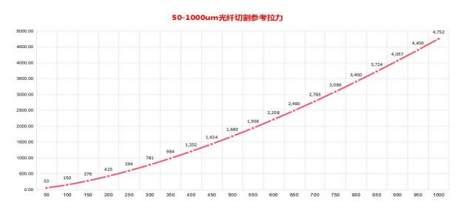

9. 1 在曲线图中可看到越大直径的光纤所需的拉力越大，可以根据此图优化光纤拉力 值。
切割位置
9.2 当切割PM光纤、PCF光纤时需要减小拉力值，当优化拉力时，建议先将拉力调 节的略高一些，然后在慢慢的向下调整，因为如果太低的拉力会损伤刀片。
★标准光纤：标准推荐拉力值
★ PM 光纤：拉力值降20%左右
★ PCF光纤：拉力值降40%左右

10.切割动作

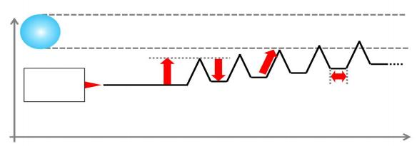
光纤

刀片初始位

进刀 距离

退刀 距离

切割 速度

切割 延时

时间

11.刀片初始位校准
11. 1定义：更换新刀片、新建切割光纤参数、刀片初始位被修改错乱时，发现切割
光纤一刀断或切割次数过多，此时可对刀片初始位进行校准.
11.2步骤:
11.2. 1选定需要切割的光纤参数，并应用参数；
★需参照9.拉力推荐表，正确设定拉力值，这很重要.
11.2.2准备好当前参数所切的光纤，并剥除涂覆层；
★请严格按照所需校准的参数匹配光纤；（如：选定400um参数，必须使用 400um的光纤进行校准）
11.2.3正确安装光纤到左右夹持台，右侧裸纤需超出第二颗磁铁的长度，否则 校准时拉力可能会下降，导致校准失败；
★自动校准时拉力会比正常参数大200g.
11.2.4进入手动模式，按下刀片校准按钮；
11.2.5设备开始工作，拉力达到设定值+200g；
11.2.6刀片以缓慢的速度向光纤靠近，直至光纤断裂刀头自动复位；
11.2.7将校准位所得数值记录，并输入到当前参数的刀片初始位；
11.2.8按下保存和应用按钮，完成刀片位置的校准.
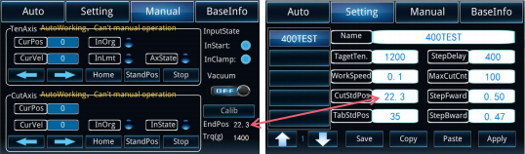

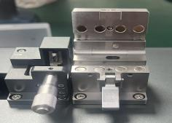
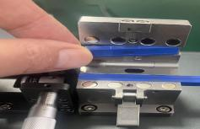
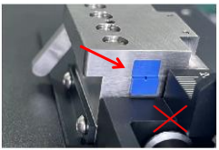
12.光纤夹具更换
12. 1 光纤夹具为1号和2号位置的内六角螺丝固定 ，如下图所示：
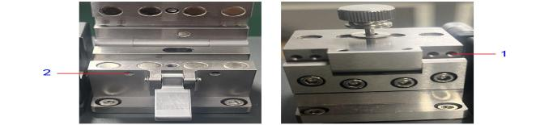
12.2 更换夹具时 ，利用随机附带的1.27#内六角扳手对1号位的4颗M2.5内六角螺丝 进行逆时针方向旋转 ，使螺丝松动即可 ，再打开光纤盖板 ，取下上夹具；
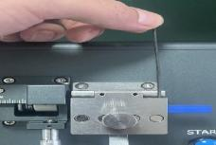
12.2 再用同一扳手对2号位的2颗M2.5内六角螺丝进行拆卸 ，使螺丝松动即可 ，并取
下下夹具。
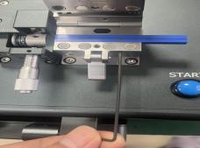
注意 ：
拆卸夹具时请先拆卸上夹具 ，再拆卸下夹具 ，否者上插条可能会卡在下方槽内 ， 无法正常打开盖板 ，强行打开可能会损坏结构件。
安装新的插条时请先安装好下插条并锁紧螺丝 ，再安装上插条 ，关闭盖板 ，提 起助力扳手 ，调整上下夹具对齐 ，再锁紧上插条后方4颗紧固螺丝。
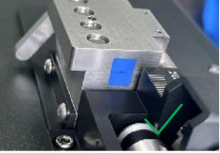

13.光纤夹具规格（其他特殊尺寸夹具接受定制）

光纤  下插条 | 上插条 | CJU  400 | CJU  500-750 |  | CJU  1000-1250 |  | CJU  1500-1750 |  | CJU  2000-2250 |  | CJU  2500-3000 |  | 真空
 |  |  | 500 | 750 | 1000 | 1250 | 1500 | 1750 | 2000 | 2250 | 2500 | 3000
CJD80 |  | 60  |  100 |  |  |  |  |  |  |  |  |  |  | YES
CJD125 |  | 90  |  160 |  |  |  |  |  |  |  |  |  |  | YES
CJD160 |  | 115  |  200 |  |  |  |  |  |  |  |  |  |  | YES
CJD250 |  | 180  |  300 |  |  |  |  |  |  |  |  |  |  | YES
CJD400 |  | 280  |  500 |  |  |  |  |  |  |  |  |  |  | YES
CJD500 |  |  | 475  |  700 |  |  |  |  |  |  |  |  |  | YES
CJD750 |  |  |  | 675  |  950 |  |  |  |  |  |  |  |  | YES
CJD  1000-1250 | 1000 |  |  |  | 925  |  1150 |  |  |  |  |  |  |  | NO
 | 1250 |  |  |  |  | 1125  |  1400
CJD  1500-1750 | 1500 |  |  |  |  |  | 1375  |  1700 |  |  |  |  |  | NO
 | 1750 |  |  |  |  |  |  | 1675  |  1900
CJD  2000-2250 | 2000 |  |  |  |  |  |  |  | 1875  |  2200 |  |  |  | NO
 | 2250 |  |  |  |  |  |  |  |  | 2175  |  2450
CJD  2500-3000 | 2500 |  |  |  |  |  |  |  |  |  | 2425  |  2750 |  | NO
 | 3000 |  |  |  |  |  |  |  |  |  |  | 2725  |  3175

1 4 . 常 见 问 题

故障描述 | 处理方法
无法开机 | 检查电源连接是否可靠；检查电源适配器指示灯是否亮起；更换新 的电源适配；是否用错电源适配器（24V）；电源插头是否强制插 反；或联系供应商
真空泵不工作 | 检查程序设置是否为ON状态
真空吸力小 | 下插条位置是否安装正确，需孔位对齐；更换或清洗过滤器
真空吸附时光纤跳动 | 清洁真空泵内部单向阀片
拉力无法达到预设值 | 选择合适的上下夹具；左右盖板链接螺丝松动；插条未锁紧
拉力达到后不切割 | 切割前暂停功能是否打开；刀片初始位是否设置正确
切割时刀头向后运动 | 确保退刀距离小于进刀距离
切不断光纤 | 确定拉力是否与光纤拉力匹配；刀口是否损伤
切割角度大 | 检查两侧夹持平台XY方向是否偏移；参数设置是否正确；刀片是否 垂直；刀口是否损伤、关闭盖板时需轻放；熔接机对准角度是否小 于0.2 °（非切割角度）；是否为特殊光纤；切割左侧拉伸台是否受 外力干涩；右侧盖板是否有间隙
有源光纤切割角度大 | 因光纤为八边形特殊形状，放置在V槽内，当盖下盖板后，光纤可 能会产生转动，从而产生扭力，导致切割角度偏大，因此随机性很 强，无法避免，建议加大夹具宽度或剥窗口的方式切割
切割端面呈锯齿状 | 拉力严重偏大；重新校准拉力
端面有裂纹 | 减小拉力值
端面缺口较大 | 减小进刀量；减小进刀与退刀之间的差值，建议0.03

